Министерство образования Республики Беларусь

Учреждение образования

«Брестский государственный технический университет»

Кафедра ИИТ

**Лабораторная работа №6**

По дисциплине: «Современные системы программирования»

Тема: “Проектирование классов”

Выполнили:

Cтуденты 4 курса

Группы ИИ-16

Пилипук З.А.

Проверил:

Коренкович О. Г.

Брест, 2021

Цель:  получить основные понятия по следующим разделам:  
- объектно-ориентированное программирование;  
- создание объектов и классов из стандартной библиотеки (на примере Java);  
- создание собственных классов.

**Задание:**

Комплектующие PC.

1. Определить иерархию комплектующих PC.
2. Создать объекты комплектующих с различными характеристиками.
3. Собрать из комплектующих готовые PC.
4. Найти PC c наибольшей частотой процессора.

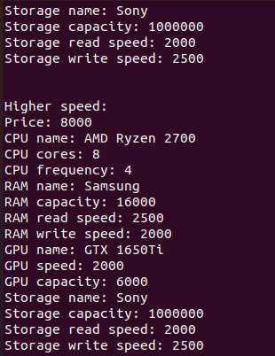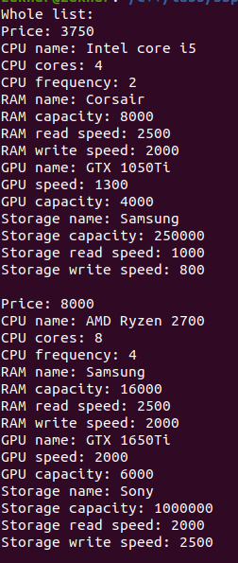

Вывод: в ходе данной лабораторной работы были реализовано приложение для работы с таблицей.